Câu 1: Trong python, có thể coi mảng 2 chiều là
A. danh sách, trong đó các phần tử phải cùng kiểu dữ liệu.
B. mảng 1 chiều, bên trong chỉ đúng một mảng 1 chiều khác.
C. mảng 1 chiều, trong đó mỗi phần tử là mảng 1 chiều khác.
D. mảng 1 chiều, chỉ cần một chỉ số để xác định giá trị của một ô bất kỳ.
Câu 2: Cho đoạn chương trình python sau:
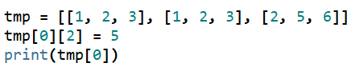
Hãy chọn kết quả đúng khi thực hiện đoạn chương trình trên.
A. [1, 2, 5] B. [2, 5, 6] C. [1, 2, 3] D. [1, 2, 3]
Câu 3: Cho đoạn chương trình python sau:
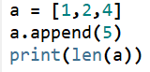
Hãy chọn kết quả khi chạy chương trình.
A. 4 B. 3 C. 5 D. 2
Câu 4: Cho đoạn chương trình python sau:
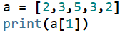
Hãy chọn kết quả khi chạy chương trình.
A. 2. B. 6. C. 3. D. 5.
Câu 5: Cho đoạn chương trình python sau:
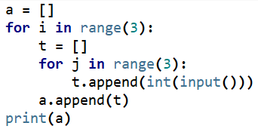
Hãy chọn chức năng của đoạn chương trình trên.
A. Nhập vào mảng hai chiều, kết thúc mỗi số bằng phím enter.
B. Nhập vào mảng một chiều, kết thúc bằng enter.
C. Nhập vào mảng hai chiều, mỗi số trên một hàng cách nhau bởi dấu cách.
D. Nhập vào mảng hai chiều, mỗi hàng có giá trị là [0, 1, 2].
Câu 6: Trong python, có thể coi mảng một chiều là kiểu
A. ký tự. B. số nguyên. C. số thực. D. danh sách.
Câu 7: Câu lệnh a = [int(x) for x in input().split()] có chức năng
A. tạo ra một mảng hai chiều tên là a.
B. nhập vào một danh sách các số nguyên, các số này được nhập theo hàng ngang, mỗi số cách nhau bởi dấu cách.
C. nhập vào mảng một chiều không quá 10 phần tử.
D. tạo ra danh sách, trong đó các phần tử được nhập theo hành dọc.
Câu 8: Cho đoạn chương trình python sau:
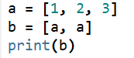
Hãy chọn kết quả đúng khi chạy đoạn chương trình trên.
A. [[1, 2, 3]] B. [[1, 2, 3], [1, 2, 3]]
C. [‘a’, ‘a’] D. [a, a]
Câu 9: Cho đoạn chương trình python sau:
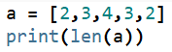
Hãy chọn kết quả khi chạy chương trình.
A. 6. B. 3. C. 4. D. 5.
Câu 10: Cho đoạn chương trình python sau:
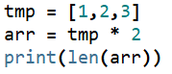
Hãy chọn kết quả hiển thị khi chạy đoạn chương trình trên.
A. 3 B. 6
C. [1, 2, 3] D. [1, 2, 3, 1, 2, 3]
Câu 11: Câu lệnh a = [float(x) for x in input().split()] có chức năng
A. nhập vào danh sách trong đó các phần tử là số thực, mỗi số cách nhau bởi dấu cách.
B. tạo ra mảng một chiều, mỗi phần tử kết thúc bằng enter.
C. tạo ra một danh sách hai chiều, mỗi số là số nguyên cách nhau bởi dấu cách.
D. nhập vào danh sách hai chiều, mỗi số là số thực.
Câu 12: Cho đoạn chương trình python sau:
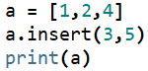
Hãy chọn kết quả khi chạy chương trình.
A. [1, 2, 4] B. [1, 2, 4, 3] C. [1, 2, 5, 4] D. [1, 2, 4, 5]
Câu 13: Cho đoạn chương trình python sau:
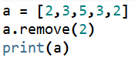
Hãy chọn kết quả khi chạy chương trình.
A. [2, 3, 5, 3] B. [3, 5, 3, 2] C. [3, 5, 3] D. [2, 3, 3, 2]
Câu 14: Cho đoạn chương trình python sau:
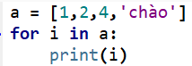
Hãy chọn phát biểu đúng khi nói đến kết quả sau khi thực hiện chương trình trên.
A. Kết quả gồm 4 dòng, mỗi dòng là ký tự ‘i’.
B. Kết quả gồm 4 dòng, lần lượt là các phần tử của a.
C. Kết quả gồm 4 hàng, các hàng là [1, 2, 4, ‘chao’].
D. Kết quả gồm 1 hàng duy nhất.
Câu 15: Cho đoạn chương trình python sau:
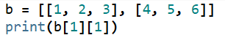
Hãy chọn kết quả đúng khi chạy đoạn chương trình trên.
A. 2 B. 4 C. 5 D. 6

